Demolcrata
MUHELY

Jánossy Péter Sámuel • AL LA sPo NT
Mamambónak nem fáj semmi
Kiválóan alkalmas arra, ho g y a PCB-hez (poliklórozott bifenilek - transzformátorok hútőfolyadéka, hidraulikák hőátadófolyadé- ka) és DDT-hez (diklór-difenil triklóretán:
betiltott növényvédő szer krumplibogár el- len) hasonló hidrofób szennyeződéseket ad- szorbeálja. Másrészről a PP - polipropilén

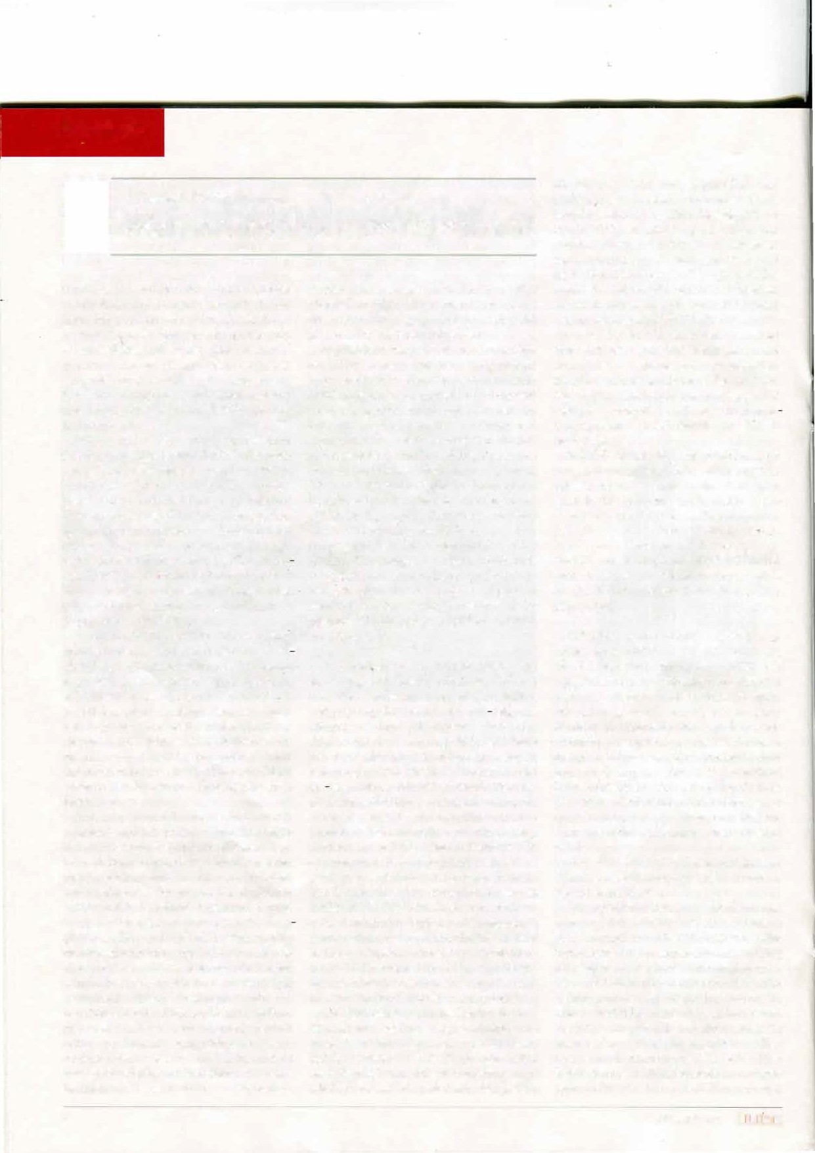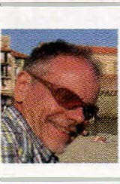Ceausescu jó román volt. Gondoskodott
a románokról: élelmiszerjeggyel és he- tente két tojással fejenként. Kádár is jó kommunista, de igen puritán ember volt.
,,A kromplileves az legyen kromplileves" - mondta. ,,Keressenek egy árkot, ha villan az acsás" (atomcsapás) - mondta Ponty őrmester a seregben. A gulyáskommuniz- mus létbiztonságot adott. Kádár gondos- kodott rólunk.
Hogy miért kell Magyarországnak mindig egy „róla gondoskodó", elnyomó nemzetközi szervezet a nyakába, hol a Varsói Szerződés, hol a NATO, rejtély. Hogy miért kell nekünk a bennünket Trianonban kivégző európai országokkal egy szövetségi rendszerben tipródni, nem világos. Hogy miért kéne tűrnünk, hogy egy nemzetközi szervezet, az EU, amely- nek állítólag önként lettünk a tagja, miért akarja hazánk nemzetiségi összetételét megváltoztatni a magyarok kárára, nem értjük, csak sejtjük.
Japánban fehér kesztyűt húzva a járó- kelők felveszik a járdáról a szemetet. Pál- ffy György építészmérnök, az Ybl-díjnak megfelelő japán nemzeti díj tulajdonosa, aki 30 év alatt számtalan középületet ter- vezett és épített a. szigetországban, szin- tén hajolgat séta közben: hazahozta a szemétszedő japán szokást. Falvaink, vá- rosaink a szocialisták megszorításai után mára kivirultak, tiszták, virágosak. Ebbe a közrendbe rondított bele az iszlám mig- ránsok vonulása.
Húsz éve jártam Kairóban. A közterek, a bazár hátsó udvarai a szeméttől bűzlöt- tek. A látszatra szép házak, földszinti au- tóbeállókban Mercedes, mellette szemét- kupac, patkányürülék. Az utca közepén csordogált a szürke szennyvíz, és fölötte lógott a lila festékkel beszínezett teve- comb a húshorgon a híres bazárban. Hur- ghada és Sharm El Sheikh tengerpartja műanyagszeméttel volt beborítva. Turis- tacsoportunk vérhast kapott, kivéve en- gem és búvár sporttársamat, akivel végig az út alatt vodkával kezdtünk és zártunk minden étkezést. Nemrég jártam Guinea fővárosában, Conakryban, amely egy 40 kilométer hosszú szeméttelephez hason- lít vörös porral behintve. A kétmillió la- kosú guineai főváros szemetét a tengerbe borítják a félsziget mellé. A közparkok

36
az utcai wc szerepét töltik be. A repülő- tér melletti folyódelta mangrovemocsarai, mint egy szűrő, úgy gyűjtik be az áramlá- sok sodorta műanyaghulladékot.
Egy időben nagy divat volt Indonéziá- ba, Baliba menni. Vesztünkre egy ötcsil- lagos szállodába fizettünk be. A szálló előtti tengerparton gyanútlanul begázol- tunk a tengerbe. Mint egy csattanó po- fon, úgy vágta arcunkba a kotonokból, nejlonzacskós oszló szemétkupacokból álló uszadékot a hullám. A higiénia isme- retlen a harmadik világban. A migránsok élő bombaként hurcolják be hazánkba a legváltozatosabb, idehaza ismeretlen és gyakorlatilag gyógyíthatatlan fertőzé- seket, valószínűleg az ISIS és Soros által megtervezetten. Mint régen a párt, most az EU Bizottsága, a migránsvédő civil mozgalmárok és a baloldal gyilkolná le biológia fegyverként használt migránsin- vázióval Európa fehér lakosságát: a ka- tasztrófafilmek víziója a gyilkos vírusról valósággá vált. ***
A csendes-óceáni szemétsziget, egy az öt nagyobb közül, mint egy láthatat- lan több százezer négyzetkilométeres szőnyeg, úgy borítja be a Húsvét-szigetek környékét. 2100 kilométerre nincs, más szigetcsoport, csak a nagy kékség. Uszva kicsit messze van, a műanyag uszadék- nak mégis olyan közel. A Moaik, a Hús- vét-szigetek szoboróriásai szomorúan né- zik a tengeröblöket, amint kikanalazzák a tenger szennyét, és mindent elborít a szemét a fehér homokos partokon, vagy a kövek és sziklák közé beszorulva. 50 éve még csak fadarabkák, kókuszhéjak és habkövek úszkáltak a tengerben. Ezek le- bomlottak. A nanoméretű plasztikszenny, a bőrradír, a fogkrémek kis műanyag go- lyói, a tengerbe öntött műanyagszemét bomló morzsalékai megkötik felületükön az ipari mérgeket, és azok visszakerülnek a táplálékláncba és végső soron a sült hal- lal, kagylóval, rákkal, halkonzervekkel, moszat-kozmetikumokkal az emberbe.
„Ez aztjelenti, hogy a műanyag szemcsék képesek 100 ezerszer vagy milliószor na- gyobb mértékűre dúsítani a szennyező anya- gok koncentrációját. Ennek egyik oka erősen hidrofob felületük. Telített szénhidrogénegy- ségekből épülnek fel, felszínük nem poláris.
szemcsék kis sűrűségük miatt a víz.felszínén
lebegnek, pontosan ott, ahol feldúsulnak ezek a vegyületek. A PBTs (Persistent Bio- accumulative and Toxic substances - embe- ri eredetű szerves szennyezés, tehát mérgek összefoglaló megnevezése) vegyületekkel túltelített víz-levegő határfelületi mikroré- tegben igen hatékonyan tud végbemenni a hidrofob adszorpció" - írja egyetemi szak- dolgozatában Gubek István, az ELTE hallgatója.
A PBTs-eknek négy fő tulajdonságuk van: perzisztensek, tehát stabil vegyüle- tek, az istennek sem bomlanak le, mér- gezőek, bioakkumulatívak, mert felhal- mozódnak az élőlények szervezetében, és hidrofóbok, mert nem oldódnak vízben. Tehát nem véletlen a sok rákbeteg, a sok meddő nő és impotens férfi. A termé- szet visszavág, és vaktában lecsap ránk. A riói olimpia vízisport-öble is bűzlik a szennytől. ***
1970-ben detektálták először a műanyagreszeléket a tengeri halakban az észak-atlanti térségben. 2000 kö- rül jöttek rá a tengerbiológusok, hogy a műanyag szemcsék megkötik az ipari mérgeket, például az Eszaki-tengerbe borított II. világháborús vegyi fegyverek mérgeit. Az emberi szemét is fertőzve mérgez: migránsok által megerőszakolt gyerekek, lányok, fiúk Svédországban, Németországban változatos, Európában csak régen előforduló nemi betegségeket kaptak, úgy, ahogy Amerika felfedezé- sekor az indiánok is szifiliszben pusztul- tak el:
,,Mamambónak nemfáj semmi, Mamam- bónak márjó, csak a pisilés fa j. . ." - szól a szakállas pesti vicc.
Az éghajlatváltozás, a biodiverzitás, tehát a fajok sokféleségének csökkenése és a kontinensek közötti migráció mint társadalmi környezetszennyezés mellett megje ent az óceánok műanyagszennye- zése. Evi 30 millió tonna műanyaghulla- dékot zúdít az első, második és harmadik világ a tengerbe. Amit Magyarkanizsa és Budapest magyarjai megéltek migráns szemét formájában, az nagyban a világ- tengerek elnyújtott agóniája, haldoklása. Mivel a tengerekben képződik az oxigén, igen fullasztó lesz a jövőnk. Csak úgy

2016. július 20. M\)iiti)(ij)jfil

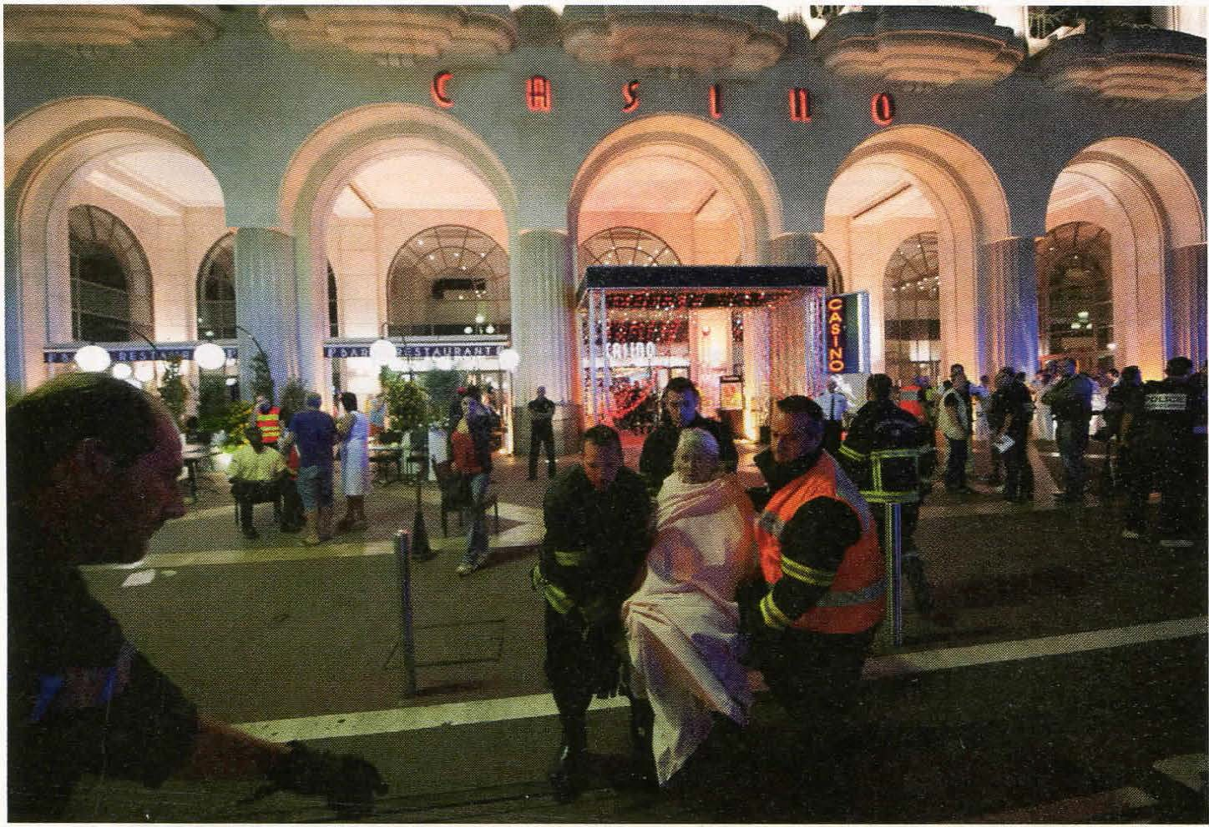

kapkodjuk majd a levegőt! Az eszement zöldek leállíttatták Németországban az atomerőműveket, így a fosszilis hő- erőművekkel egyenlítik ki azokat a löké- seket, amit az ingadozóan energiát adó szél és naperőművek mérnek a német, de az egész európai villamos hálózatra.
A németek a zöldek miatt háromszor annyi energiaárat fizetnek, mint mi. De a fosszilis erőművek rákkeltő dioxint és policiklikus aromás szénhidrogéneket juttatnak a füsttel a légkörbe, onnan a tengerekbe. Magyarországra a migránsok emberi hulladéka a szerb, a ciánszennye- zés a román, a műanyagszemét az ukrán határon át a Tiszán keresztül ömlik be hozzánk. De jön az áldás nyugatról is, a rákkeltő bőrgyári cserzőanyag miatti ve- gyi szennyezés a habzó Rábán érkezett az osztrákoktól. ,,Két éven át vizsgálták Európa második legnagyobbfolyójának Bécs és Pozsony közti szakaszát, és megállapítot- ták, hogy ezer köbméter vízben átlagosan 3,2 gramm (275 db) halivadék és 4,8 gramm (317 db) múanyagdarab található" - írta az Eötvös Loránd Tudományegyetem Természettudományi Karán A tenge- rek és óceánok műanyagszennyezésének komplex hatása című szakdolgozatában Gubek István környezettan alapszakos hallgató dr. Náray-Szabó Gábor egyetemi tanár irányításával. A Dunában több a műanyag, mint a halikra.
***
Ahogy a mérgeket koncentrálja a vi- lág óceánjainak műanyagszennyezése, úgy pusztítja el Európát a migráns mint emberi műanyag, amely tovább osztódik

!i/\)jitl)(i'imJJ 2016. július 20.

,,No go" övezetekké, emberi szemétszige- tekké. Lassan átveszik Európában, a ter- ritoriális hatalmat. Kémiai hasonlattal élve „perzisztensek", tehát stabil, befelé forduló, zárt társadalmi csoportot alkot-- nak, nem vegyülnek. ,,Toxikusak", mert · megzavarják a befogadó nemzet repro- dukcióját és túlszaporodják azt, mint az invazív gyomok. ,,Bioakkumulatívak", mert felhalmozódnak a társadalom szer- vezetében és az iszlámfasizmus egymásra talál az EU liberálfasiszta, autoriter ve- zetésével. ,,Hidrofóbok", mert ha Petőfi szavaival a népek tengerére asszociálunk, nem oldódnak fel ebben a tengerben. Annál nagyobb a társadalmi konfliktu- sok esélye Európában, minél színesebb
a multikulti. A minta Amerika, ahol ma már fehér rendőrökre vadásznak fekete mesterlövészek. ***
2016. július 14-én éjszaka Nizzában a francia nemzeti ünnepen hazafelé indult a tömeg a tűzijátékról a tengerparti sétá- nyon, a Riván. Egy iszlám terrorista, egy
31 éves tunéziai-francia kettős állampol- gár a fehér ponyvás, hosszú platós teher- autójával, kilencvennel a tömegbe hajtott, és két kilométeren át cikcakkban rendet vágott a családos, kisgyerekes ünneplő sokadalomban. A dzsihadista sofőr látha- tóan élvezte az ártatlan emberek szétla- pítását, kéjjel ölt: osztotta a halált. Majd pisztolyával lőtte a fejvesztve menekülő- ket. Kanadában volt már ilyen, Grazban is, de nem propagálták.
A hátramaradottak a földön térdel- ve szedegették össze még éjfél után is
hozzátartozóik maradványait, karon ülő gyermekek kis vonagló testecskéit, elhagyott értékeiket. A magyar közte- levízió leállította a megrázó videodoku- mentumok vetítését, kegyeleti okokból. A rendőrök végül lelőtték a „magányos" iszlám terroristát. A magyar határt védő rendőrökről aljas hazugságokat terjesztő Human Rights Watch ezúttal akár rend- őri brutalitásról is beszélhetne, hiszen lelőtték a migráns tömeggyilkost, akinek voltak emberi jogai... 17 ünneplő francia még élet és halál közt lebeg, mint Moha- med koporsója, de a civil jogvédők már ugrásra készen állnak. Talán a francia rendőrök felelősségre vonását fogja kérni Lydia Gall, a civil jogvédők Balkán- és Kelet-Európa-kutatója.
84 keresztény halott és több mint száz, egy életre megrokkant sebesült. Szép beszédek és csodálatos virágcsokrok lesznek a ravatalon, de minden marad a régiben. Az igazi gyilkosok az EU és Németország csúcsvezetői meg az ag- gastyán spekuláns. Hány európainak kell még meghalni, amíg a nép, mint egykor a Bastille börtönét, az EU brüsz- szeli székházát rombolja le lendületből, szimbolikusan? Hollande francia elnök, ahogy a francia rendőr házaspár megké- selése utáni beszédében tette, ismét nem említi majd, még csak utalást sem fog tenni a tömeggyilkos muszlim szárma- zására, keresztény- és franciagyűlöleté- re? A francia elnök ismét porig alázkodik majd Allah nagysága előtt?
Talán végre el kéne dönteni, hogy kell-e még Sorosnak, a CIA-nak, Izrael- nek, Törökországnak, Szaúd-Arábiának, Amerikának és az EU-nak a mestersé- gesen felépített iszlám mumus, az ISIS. Azután ha nem kell, hová teszik az ISIS emberi hulladékát? A tengerbe? Ha nem kell az ISIS, akkor a kulcs az oroszok be- vonása a szíriai állam rekonstrukciójába. De akkor békén kell hagyni Ukrajnát, be kell fejezni a NATO-kardcsörtetést az orosz határon, és az embargót is el kell fe- lejteni. Medvegyev szerint végre csattanós választ kell adni a terrorra, mert a terro- risták csak az erőből értenek. A terrort támogató úgynevezett „civileket" pedig bíróság elé kell állítani, ahogy ezt Izrael- ben, az oroszoknál és az USA-ban teszik, mert negyedik generációs, aszimmetri- kus háború van Európában. A Human Rights Watch és az emberjogista civilek az ellenség. •

A szerző Ybl-díjas építészmérnök.

37

